Введение
Настоящие указания по курсовому проектированию кондиционирования воздуха разработано в соответствии с программой курса "Кондиционирование воздуха и холодоснабжение" для студентов специальности 270109 «Теплогазоснабжение и вентиляция» горно-строительного факультета.
В указаниях кратко систематизирован материал, необходимый для выполнения курсового проекта по кондиционированию микроклимата.
Курсовой проект является частью комплексного проекта по вентиляции гражданского здания. Согласно заданию на курсовой проект студент должен для одного или нескольких помещений, для которых в курсовом проекте запроектирована общеобменная вентиляция, разработать однозональную или многозональную систему кондиционирования воздуха.
В данных методических указаниях уделяется внимание лишь особенностям проектирования кондиционирования воздуха по сравнению с обычной общеобменной вентиляцией, которые имеют место при разработке следующих вопросов:
- выбор расчетных параметров внутреннего и наружного воздуха;
- расчет воздухообмена помещений;
- расчет распределения воздуха в помещении;
- расчет процессов обработки воздуха;
- разработка схемы автоматического регулирования системы кондиционирования воздуха.
По другим вопросам, в частности, по вопросам конструирования и аэродинамического расчета систем следует руководствоваться методическими указаниями по вентиляции гражданского здания.

1. Общие положения
В практике проектирования вентиляции помещений основными отличиями кондиционирования воздуха от обычной вентиляции является более строгое поддержание заданных параметров микроклимата и чистоты воздуха.
Так как кондиционирование воздуха требует более дорогого вентиляционного оборудования и систем автоматического регулирования по сравнению с общеобменной вентиляцией, его применение в проекте должно быть обосновано. В соответствии со СП 60.13330.2012 кондиционирование воздуха следует принимать:
- для обеспечения параметров микроклимата и чистоты воздуха, требуемых для технологического процесса по заданию на проектирование; при экономическом обосновании или в соответствии с требованиями специальных нормативных документов;
- для обеспечения параметров микроклимата в пределах оптимальных норм (всех или отдельных параметров) по заданию на проектирование;
- для обеспечения необходимых параметров микроклимата в пределах допустимых норм, когда они не могут быть обеспечены вентиляцией в теплый период года без применения искусственного охлаждения воздуха.
Кондиционирование бытовыми кондиционерами допускается предусматривать (при обосновании) в отдельных помещениях в районах с расчетной температурой наружного воздуха 25°С и выше (параметры Б). Кондиционирование параметров микроклимата, обеспечивающее оптимальные параметры внутреннего воздуха, установленные санитарными нормами, принято называть комфортными.
Технологическими называют кондиционирование воздуха, обеспечивающее параметры внутреннего воздуха, установленные требованиями технологического процесса.

2. Выбор расчетных параметров внутреннего и наружного воздуха
Параметры внутреннего воздуха принимаются в зависимости от назначения кондиционирования воздуха:
- при технологическом кондиционировании – по заданию технологов;
- при комфортном - оптимальные в соответствии с ГОСТом [6] и СП [12].
Оптимальные метеорологические условия внутри помещений (в обслуживаемой зоне) задаются нормами [12] интервалом величин. При определении теплового баланса и потребного воздухообмена за расчетные температуру и относительную влажность воздуха следует принимать для теплого периода года максимальные и для холодного периода минимальные из оптимальных норм.
В теплый период года резкая разница между температурой внутреннего и нарезного воздуха вызывает дискомфортное самочувствие человека и может привести к простудным заболеваниям. Поэтому в местностях с расчетной температурой наружного воздуха в теплый период года по параметрам Б 30°С и более температуру воздуха в помещении следует принимать на 0,4°С выше указанной в ГОСТ 30494 и ГОСТ 12.1.005 на каждый градус превышения температуры наружного воздуха сверх температуры 30°С, увеличивая также соответственно скорость движения воздуха на 0,1 м/с на каждый градус превышения температуры наружного воздуха. При этом скорость движения воздуха в помещениях в указанных условиях должна быть не более 0,5 м/с. Расчетные параметры внутреннего воздуха принимаются по [5] или по [Приложению 2] методических указаний.
Параметры микроклимата или один из параметров допускается принимать в пределах допустимых норм вместо оптимальных при согласовании с органами Госсанэпиднадзора России и по заданию заказчика.
Расчетные параметры наружного воздуха для жилых, общественных, административно-бытовых и производственных помещений согласно п. 5.10 СП 60.13330.2012 следует принимать:
параметры Б – для систем отопления, вентиляции и воздушного душирования для холодного периода года, а также для систем кондиционирования для теплого и холодного периодов года.
Расчетные параметры наружного воздуха принимаются по [14].

3. Тепловой баланс помещений
При проектировании кондиционирования воздуха в тепловой баланс, составленный при расчете обычной вентиляции этих помещений, следует внести следующие коррективы:
- теплопоступления от солнечной радиации через остекление, рассчитываются аналогично как и в курсовом проекте по вентиляции гражданского здания (см. метод. указания «Расчет вредностей») , только увеличивая и их на величину
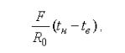
где F, R₀ – соответственно площадь и термическое сопротивление остекления;
- поступления от солнечной радиации через покрытие (если покрытие бесчердачное) определить по той же методике, что и в курсовом проекте по вентиляции гражданского здания, изменив в соответствии с изменением расчетных температур t_{н} и t_{в};
- теплопоступления от искусственного освещения, от технологического оборудования и от остывающей горячей пищи рассчитать аналогично, как и в курсовом проекте по вентиляции гражданского здания;
- тепловыделения от людей определить по той же методике, что и в курсовом проекте по вентиляции гражданского здания, но при новых значениях t_{в}, для теплого и холодного периодов года;
- в тепловой баланс включить теплопотери через наружные ограждения.
Теплопотери через наружные ограждения рассчитываются по методике, освоенной студентом при проектировании отопления здания. Так как в помещениях с кондиционированием воздуха, как правило, осуществляется искусственное превышение вытяжки над притоком (подпор), потери тепла на инфильтрацию наружного воздуха можно не учитывать. Влаговыделения в помещении также следует скорректировать с учетом изменения расчетной температуры внутреннего воздуха.

4. Выбор схемы центрального кондиционирования воздуха
Количество потребного приточного воздуха в кондиционируемых помещениях, зависит от имеющихся в них вредностей, их количества, а также от принятых параметров внутреннего и приточного воздуха. Параметры же приточного воздуха определяются характером помещения, местом подачи воздуха, а также принятой схемой кондиционирования воздуха (КВ).
По принципу расположения кондиционера по отношению к обслуживаемому помещению системы кондиционирования делятся на местные, центральные и комбинированные.
При устройстве КB в зданиях с большим числом кондиционируемых помещений при выборе системы КВ необходимо учитывать различие тепловых режимов в отдельных помещениях. Различный тепловой режим (т.е. различные тепловые избытки и их изменение во времени) возникает вследствие неодинакового расположения помещения относительно сторон света, различной интенсивности солнечной радиации и различных внутренних источников тепло- и влаговыделений (т.е. тепловлажностные процессы, самопроизвольно возникающие в каждом помещении, чаще всего неодинаковы не только в течение года, но даже при расчетных наружных метеорологических условиях). В этом случае нужно для каждого помещения предусмотреть свою систему КВ.
Лучшим решением для одновременного кондиционирования воздуха нескольких помещений с использованием одного кондиционера является применение центральных многозональных систем, которые могут обеспечивать в помещениях как одинаковые, так и различные параметры независимо от различных внутренних и внешних условий. Многозональные системы могут быть следующих видов:
Системы с изменением количества подаваемого воздуха. Принцип работы системы заключается в том, что при изменении температуры воздуха в кондиционируемом помещении установленный там регулятор температуры изменяет количество подаваемого воздуха. Недостатками такой системы является необходимость применения громоздких камер постоянного статического давления, а также нестабильный аэродинамический режим работы систем воздуховодов. При такой системе КЗ:
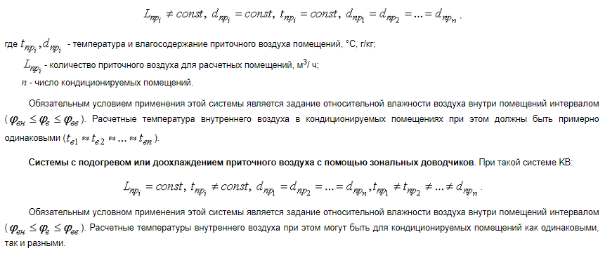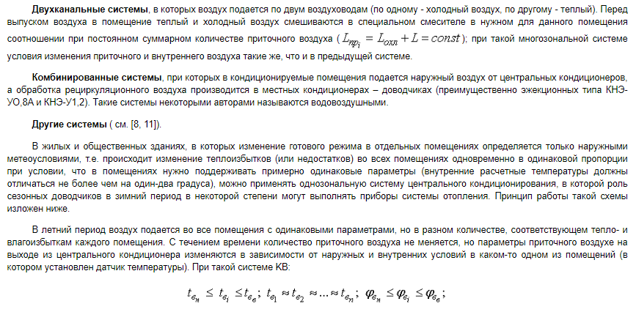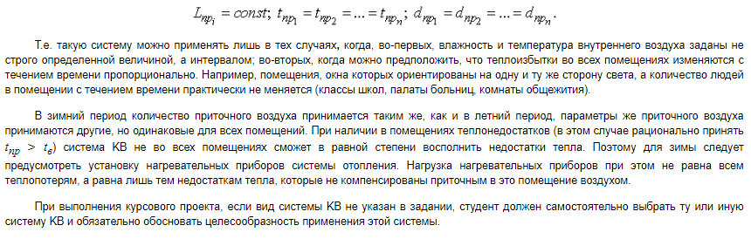

5. Расчет потребного воздухообмена
Расчет потребного воздухообмена при кондиционирования микроклимата помещений производится по той же методике, что и при расчете общеобменной вентиляции. При расчете воздухообмена по ассимиляции тепло- и влагоизбытков следует также пользоваться I-d-диаграммой и понятием луча процесса. Разница заключается в том, что температура приточного воздуха не равна наружной, так как он перед подачей в помещение обрабатывается, а температура удаляемого воздуха определяется более строго, с учетом температуры притока:
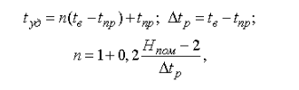
где n – коэффициент неравномерности температур по высоте;
H_{пом} – высота размещения вытяжных устройств, м.
Если высота помещения ниже 4 м, допустимо принимать t_{уд} = t_{в}.
Значение расчетной разницы температур приточного и внутреннего воздуха (Δt_{р}) должно приниматься как можно большей из условий экономичности систем КВ и как можно меньшей для удовлетворения санитарно-гигиенических требований. Поэтому значение Δt_{р} определялся расчетом в зависимости от принятой схемы воздухораспределения, конструкции воздуховыпускных устройств и расстояния от них до рабочей или обслуживаемой зоны в соответствии со СП 60.13330.2012.
Ориентировочно при расчете воздухообмена можно задаться Δt_{р}=3 °С при высоте подачи воздуха до 3 м и Δt_{р}=5 °С при высоте подачи воздуха свыше 3 м.
В дальнейшем, если оказалось при расчете воздухораспределения, что значение Δt_{р} недопустимо, следует им перезадаться, а воздухообмен пересчитать.
Выбор параметров приточного воздуха с помощью I-d-диаграммы осуществляется в зависимости от принятой системы КВ.
Однозональная система КВ
Многозональная система КВ с доводчиками
Многозональная двухканальная система КВ

6. Воздушный баланс помещений
При кондиционировании воздуха помещений в качестве приточного может использоваться только наружный воздух (прямоточная схема) или смесь наружного с частью воздуха, удаляемого из помещения (схема с рециркуляцией). Рециркуляция позволяет экономить тепло в холодный период и холод – в теплый. Однако не во всех помещениях допускается санитарно-гигиеническими нормами применение рециркуляции. Возможность применения рециркуляции определяют по СП по проектированию соответствующего типа зданий.
При прямотоке G_{пр} = G_{н}, G_{р} = 0; при применении рециркуляции G_{пр} = G_{н}+ G_{р} или G_{р} = G_{пр} – G_{н}.
В случае использования рециркуляции количество наружного воздуха должно быть нe меньше следующих значений:
- количества воздуха, потребного для разбавления газов;
- количества воздуха потребного для обеспечения санитарного минимума [12];
- − 10 % от общего количества приточного воздуха.
Количество рециркуляционного воздуха неодинаково в различные периоды года: летом оно максимально, в переходный период может быть равно нулю, а в зимний – переменным. В холодный период оно должно быть не меньше, чем это требуется для осуществления адиабатного процесса. Для обеспечения последнего условия соотношение G_{р} / G_{н} определяется по диаграмме I-d графически.
Из приточной зимней точки П^{х} опускаем линию до φ = 95 %. Через полученную точку О проводим адиабату I_{о} = const до пересечения с линией, соединяющей точки П^{х} и В^{х}, т.е. до точки a. Для обеспечения в зимний период адиабатического процесса точка смеси должна лежать в точке а или ниже. Нужное количество наружного воздуха определяется из соотношения отрезков (рисунок 3)
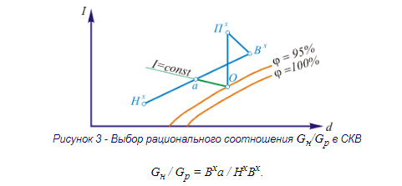
Количество воздуха, удаляемого из кондиционируемых помещений (G_{выт}), забираемого на рециркуляцию, поступающего в соседние помещения или выбрасываемого наружу, или сумма этих величин должна быть меньше притока на величину подпора (G_{под}):
G_{выт} = G_{пр} – G_{под}, L_{выт} = G_{выт} / ρ_{у}.
Количество воздуха, необходимого для создания в объеме помещения повышенного давления, принимается из расчета следующих кратностей подпора:
- помещение без окон и наружных дверей 0,5 - 0,75;
- помещение с окнами на одну сторону 1,0;
- помещение с окнами на две стороны 1,5;
- помещение с окнами на три и четыре стороны 2,0;
- вестибюль 2,0 - 3,0.
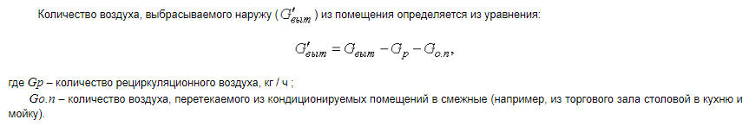

7. Построение процессов обработки воздуха на I-d-диаграмме
Схемы обработки воздуха могут быть самые разнообразные: прямоточные, с одной и двумя рециркуляциями, прямоточные с подмешиванием к воздуху, прошедшему камеру орошения наружного воздуха, и без него, с адиабатным процессом обработки воздуха в камере орошения и с политропным и т.д.
При выборе схемы обработки воздуха нужно учитывать следующие положения (требования, условия и т.д.):
- возможность применения рециркуляции;
- система автоматического регулирования весьма дорога и при значительной сложности может оказаться дороже кондиционера (например, весьма сложной, может оказаться система регулирования обработки воздуха при схеме с двумя рециркуляциями);
- для простоты автоматического регулирования схему обработки воздуха в зимний и летний периоды следует принимать одинаковой;
- так как наиболее выгодным процессом обработки воздуха в камере орошения является адиабатный процесс, при котором в камере орошения циркулирует одна и та же вода без подогрева или охлаждения её с помощью холодильных установок, нужно прежде всего выяснить возможность применения адиабатного процесса;
- для зимнего периода адиабатный процесс возможен, как правило, всегда, для летнего - лишь в случае, если относительная влажность φ_{в} внутреннего воздуха задана интервалом, а расчетные параметры наружного воздуха (t_{н}, d_{н}) ниже параметров внутреннего воздуха (t_{в}, d_{в}) и не выше параметров приточного воздуха;
- температура воздуха после калорифера первого подогрева должна быть не менее + 5 °С во избежание замерзания калориферов;
- существуют особые методы обработки воздуха: осушка твердыми и жидкими сорбентами, увлажнение и охлаждение с помощью поверхностных воздухоохладителей, местное доувлажение.
Все эти методы описаны в литературе [11], однако редко применяются при кондиционировании воздуха в гражданских зданиях.
В данных методических указаниях не даны принципы построения схемы обработки в I-d-диаграмме. При построении схем студент может пользоваться конспектом лекций по читаемому курсу и литературой [4 или 7], а при проектировании многозональннх систем – [11].
В пояснительной записке к курсовому проекту студент должен описать построение схем обработки воздуха и указать параметры воздуха в характерных точках схемы на I-d-диаграмме.

8. Распределение воздуха в помещениях с кондиционируемым микроклиматом
Создание нормируемых значений параметров внутреннего воздуха обеспечивается не только соответствующей обработкой приточного воздуха, но и распределением его внутри помещения. От правильного выбора конструкции, размеров воздухораспределителей и иx размещения зависит и экономичность, и эффективность работы систем КВ.
В курсовом проекте по вентиляции гражданского здания (с целью сокращения объема проекта) допускалось выбор приточных и вытяжных решеток осуществить из расчета ориентированно рекомендуемых скоростей воздуха в сечении решетки. При кондиционировании воздуха как комфортном, так и технологическом предъявляются более строгие, чем при обычной вентиляции, требования к разностям температур и скоростей воздуха, которые создаются приточными струями, входящими в обслуживаемую (03) или рабочую зону (РЗ) помещения. Поэтому в курсовой работе по KB следует обосновать расчетом тип, размеры и размещение вентиляционных решеток или других воздухораспределителей.
Методика расчета воздухораспределения подробно изложена в справочной [11, с.179-214] и учебной [14, с.103-115; 4, с.217-245] литературе. В настоящих методических указаниях излагаются лишь направления, по которым следует произвести расчет распределения воздуха в помещении при выполнении курсовой работы.
Приточный воздух подают в помещение, как правило, турбулентными струями, имеющими температуру ниже или выше температуры воздуха в этих помещениях, причем развитие струй обычно стеснено ограждениями помещений. Такие струи называют неизотермическими и стесненными (настилащимися).
Если при истечении из отверстия струя имеет параллельные векторы скоростей, она является компактной. Компактные струи образуются, например, при истечении через различные сетки [11, табл. 8.1, пп. 5,6,7 и приточные регулируемые решетки типа РР при параллельно установленных жалюзи [11, табл. 8.1, п.8].
У веерных струй векторы скоростей при истечении составляют между собой некоторый угол. Веерные струи образуются веерными решетками РВ конструкции НИИСТ [11, табл. 8.1, п. 20] и приточными типа РР с жалюзи, установленными под углом 90° [12, табл. 8.1, п. 21].
Закрученные струи при истечении направляются по спирали.
Плоскими струями называются струи, вытекающие из щелевидных отверстий.
Закономерности изменения параметров воздуха в этих струях различны. Поэтому струи, образованные разными воздухораспределителями, характеризуются коэффициентами затухания скорости и изменения температуры [11. табл.8.I; 10, табл.14].
При движении струи в воздушном пространстве помещения возникают вторичные потоки воздуха, которые могут иметь противоположное по сравнению с основным или прямым потоком направление. Такие потоки называют обратными.

9. Аэродинамический расчет вентиляционных систем
Выбор сечения каналов и определение аэродинамического сопротивления при движении по ним кондиционируемого воздуха производятся по методике, уже освоенной студентами при проектировании общеобменной вентиляции гражданских зданий, поэтому в настоящих указаниях она не излагается. Следует лишь учесть следующие особенности определения расходов воздуха, перемещаемого по воздухопроводам:
- расход воздуха, подаваемого кондиционером L_{к} в воздуховоды, принимается на 10 % больше L_{пр} (с учетом утечек), L_{к} = 1,1·L_{пр};
- количество рециркуляционного воздуха может в течение года изменяться от некоторого максимального значения до нуля, рециркуляционные воздуховоды рассчитывается на максимальный расход;
- через вытяжные каналы при наличии рециркуляции также перемещается переменное количество воздуха: наибольшее при G_{р} = 0 и наименьшее при максимальном расходе рециркуляции.

10. Выбор вентиляционного оборудования
Разрабатывая проект кондиционирования воздуха, студент должен выбрать кондиционер и обосновать расчетом, какими секциями подогрева и камерами орошения он должен быть укомплектован, а также выбрать зональные подогреватели – доводчики и вентиляторы.
Кондиционер выбирается по справочным [11] или нормативным материалам по известной производительности.
Методика подбора секций подогрева не отличается от методики подбора калориферов. Данные о секциях подогрева кондиционеров приведены в литературе [11]. Там же изложена методика подбора форсуночной камеры.
В многозональных системах КВ с доводчиками из центрального кондиционера воздух выходит с параметрами, соответствующими состоянию его после камеры орошения, а в зональных доводчиках – подогревается до соответствующих температур притока t_{прi}.
В двухканальных системах КВ воздух с температурой, которую он имеет после камеры орошения t_{о}, поступает в канал охлажденного воздуха и далее может нагреться в вентиляторе и в воздуховодах на 1 - 1,5 °С (t_{охл} = t_{о} + 1…1,5 °С). В канале теплого воздуха он должен быть подогрет в калорифере второго подогрева до t_{Т}, которая определяется из следующего уравнения теплового баланса:
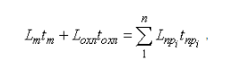
где L_{прi} - количество приточного воздуха в помещении, м³/ч;
t_{прi} - температура притока соответствующего помещения, которая равна температуре смеси охлажденного и теплового воздуха (в курсовой работе допускается не учитывать неплотность смесителя, который в положения закрытого на проход теплого воздуха частично пропускает его, и поэтому всегда t_{прi} > t_{охл}).
Так как в комплект секций типового кондиционера входит конкретный вентилятор, в курсовой работе нужно проверить, обеспечит ли вентилятор кондиционера при L_{к} потребное давление Р_{в}, которое равно:
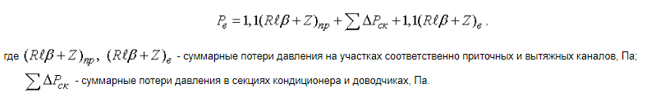

11. Автоматическое регулирование микроклимата помещений

11.1. Задачи систем автоматического регулирования
Задачей системы автоматического регулирования является поддержание параметров внутреннего воздуха в заданных интервалах при любых изменениях параметров наружного воздухе в теплый, холодный и переходный периоды года.
Как известно, регулирование может быть качественным и количественным.
Количественное регулирование заключается в изменении количества приточного воздуха в зависимости от изменения тепло- и влагоизбытков помещений при сохранении параметров приточного воздуха постоянными. Однако количественное регулирование требует устройства громоздких камер постоянного статического давления и вызывает неустойчивый режим работы воздуховодов и вентилятора. В системах KB наибольшее распространение получило качественное регулирование.
Качественное регулирований заключается в том, что при изменении количества тепла и влаги, выделяющихся в помещении, производится соответствующее изменение параметров приточного воздуха при сохранения неизменного его количества.

11.2. Регулирование температуры воздуха внутри помещений
При изменении теплоизбытков в помещении нужно так изменить параметры приточного воздуха при G_{пр} = const, чтобы температура в помещении осталась постоянной:
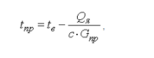
при t_{в} = const, G_{пр} = const и Q_{я}≠const, t_{пр}≠const.
Изменение t_{пр} достигается изменением теплоотдачи нагревателей или изменением соотношения смешиваемых количеств воздуха. Автоматически это осуществляется путем воздействия датчика температуры, установленного в помещении и настроенного на t_{в} (или интервалы t_{в}).
В однозональных системах КВ датчик температуры воздействует на калорифер секции второго подогрева (при тех схемах обработки, где эта секция применяется), точнее датчик воздействует на механизм, который меняет количество или параметры теплоносителя, подводимого к секции второго подогрева (или на сдвоенные клапан по воздуху, установленный перед секцией). В зависимости от положения сдвоенного клапана меняется количество воздуха, проходящего через калорифер и мимо него, т.е. меняется теплоотдача калорифера секции.
В многозональных системах KB с доводчиками датчики температура, установленные в каждом кондиционируемом помещении, регулируют теплоотдачу доводчиков (калориферов), установленных перед соответствующими помещениями.
В много зональных двухканальных системах KB датчики температуры, установленные в каждом помещении, воздействуют на смесительные клапаны, изменяя параметры приточного воздуха, подаваемого в каждое помещение путем изменения соотношения его количества из каналов холодного и теплого воздуха.
В комбинированных схемах датчики температуры в помещении воздействуют на работу нагревателя местного кондиционера.
В схемах KB, где роль доводчиков в зимнее время выполняют системы отопления, датчик температуры, установленный в одном из характерных помещений, регулирует работу секции второго подогрева, как в однозональных системах КВ. В других помещениях в летний период температура не регулируется, а устанавливается как бы в зависимости от тех условий, которые возникают в помещении, где размещен датчик. Однако, учитывая то, что такая система может применяться, как было сказано ранее, только при условии, что теплоизбытки во всех помещениях меняются одновременно пропорционально наружной температуре и температура в помещениях задана интервалом, такое регулирование может оказаться вполне удовлетворительным. В зимний период датчик, установленный в одном помещении, управляет работой секции второго подогрева, а датчики температуры, установленные во всех прочих помещениях, регулируют теплоотдачу нагревательных приборов.

11.3. Регулирование влажности воздуха внутри помещения
При изменении влагоизбытков в помещении нужно изменять влагосодержание приточного воздуха. Это автоматически осуществляется воздействием датчика влажности, установленного в помещении, на работу каморы орошения или другой секции кондиционера, в которой меняется влагосодержание воздуха при его обработке.
Различают три способа регулирования влагосодержания приточного воздуха:
- регулирование камерой орошения, когда наружный воздух, (или его смесь с уходящим) доводится в мокрой камере до параметров, близких к параметрам точки росы приточного воздуха (в технике KB такое регулирование называется "по точке росы");
- регулирование "второй рециркуляцией", когда наружный воздух (или его смесь с уходящим) доводится в оросительной камере до температуры более низкой, чей температура точки росы приточного воздуха. После этого он смешивается с уходящим воздухом в такой пропорции, чтобы новая смесь имела влагосодержание приточного воздуха;
- регулирование "обдувом оросительной камеры", когда часть, наружного воздуха ( или смесь его с уходящим) доводится в мокрой камере до температуры более низкой, чем температура приточного воздуха, затем смешивается с необработанной частью воздуха, пропущенного по обводному каналу мимо мокрой камеры в такой пропорции, чтобы новая смесь имела влагосодержание приточного воздуха.
Однако для многих помещений характерно, что влажность в них задана значительным интервалом, а влагоизбытки с течением времени не меняются или меняются очень незначительно и при регулировании этим изменением можно пренебречь. Для приточного воздуха характерны в этом случае d_{пр}=const и постоянная точка росы, a значит, постоянное положение точки 0, характеризующей состояние воздуха после камеры орошения (φ₀ = 90…95 %, d_{о} =d_{пр}):
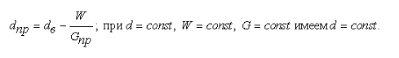
Теплый период. Для обеспечения постоянства точки О в теплый период в схемах с одной рециркуляцией и прямоточной за камерой орошения устанавливают датчик температуры, который воздействует на смеситель воды, подаваемой в форсуночную камеру. Смеситель, меняя соотношение смешиваемых количеств воды, прошедшей холодильную установку, и воды, взятой из поддона, изменяет начальную температуру воды соответственно возникшим условиям.
Холодный период. Для обеспечения постоянства точки 0 в холодный период датчик температуры можно установить не за камерой орошения, а в поддоне, настроив его нa температуру воды в поддоне. Объясняется это тем, что в холодный период применяется адиабатный процесс, имеющий определенное направление в I-d-диаграмме. Через одну точку можно провести только один адиабатный процесс (I = const), поэтому при постоянной точке 0 в течение холодного периода конечная температура вода в поддоне t_{wк} должна быть постоянной. Так как датчик температуры, установленный в воде лучше и быстрее реагирует на все изменения, то рациональнее где это возможно, устанавливать его не в воздушной среде, а в воде.
В прямоточной схеме обработки воздуха указанный датчик воздействует на калорифер первого подогрева таким образом, что точки, соответствующие состояниям воздуха после калорифера первого подогрева (переменные в течение холодного периода), лежат па адиабате 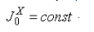 .
В схеме с одной рециркуляцией датчик воздействует вначале на калорифер первого подогрева при постоянном соотношении G_{р} /G_{н}, a когда калорифер отключается, - на сблокированные между собой клапаны, установленные на канале наружного воздуха и рециркуляционном канале. Таким образом, в этой схеме регулирование осуществляется сначала уменьшением нагрузки калорифера (при повышении наружной температуры), а затем соотношением рециркуляционного и наружного воздуха при (G_{н} + G_{р}) = const.
При положении наружной точки на адиабате 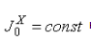 калорифер отключается. Начиная с этой точки, нужно переходить на летний режим работы кондиционера, т.е. осуществлять политропный процесс в камере орошения, применяя холодильную остановку. Однако следует иметь в виду, что при кондиционировании воздуха в гражданских зданиях возможно применение переходного режима. Дня переходного режима характерно применение адиабатного процесса (как зимой) и отключение калорифера первого подогрева (как летом). Точка О в переходный период плавает между точками 0^{Т} и 0^{Х}. Регулирование температуры и влажности в этот период в помещении осуществляется датчиками температуры и датчиком влажности, установленными в помещении и настроенными на интервал температур 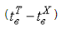и интервал влажности. Эти датчики регулируют работу калориферов второго подогрева так, что точки, соответствующие состояниям внутреннего воздуха, лежат в заданной области параметров внутреннего воздуха.
В многозональных системах, как правило, никаких особенностей регулирования влажности в сравнении с однозональными системами нет.
При разработке автоматического pегулирования систем КВ при курсовом проектировании студент должен разработать технологическую схему регулирования, т.е. указать на схеме условными обозначениями места установки датчиков и связи их с теми исполнительными механизмами, работой которых эти датчики управляют. Исполнительные механизмы можно обозначить М₁, М₂ и т.д.
В пояснительной записке на I-d-диаграмме должны быть изображены зоны расчетных параметров внутреннего и наружного воздуха и процессы регулирования работы тех или иных секций при расчетных и промежуточных параметрах наружного воздуха.

Литература
Основная:
- Ананьев В.А. Системы вентиляции и кондиционирования воздуха. (учеб. пособие/Ананьев В.А., Балуева В.П., Мурашко В.П. – Новая ред. – М.: Евроклимат, 2008. – 504с. : ил. – (Библиотека климатехника). – ISBN 5-94836-171-0 /в пер./: 1275. 00.
- Вентиляция, кондиционирование и очистка воздуха на предприятиях пищевой промышленности : учеб. пособие для вузов / Е.А. Штокман [и др.]; под ред. Е.А. Штокмана. ― 2-е изд., испр. и доп. ― М.: АСВ, 2007.- 632с.:ил.― Библиогр. в начале кн.― ISBN 978-5-93093-522-6.
Дополнительная:
- Богословский В.Н. Отопление и вентиляция. Часть II. Вентиляция. – М.: Стройиздат, 1976. - 439 c.
- ГОСТ 12.1.005-88. Межгосударственный стандарт. Система стандартов безопасности труда. Общие санитарно-гигиенические требования к воздуху рабочей зоны.
- Кокорин О.Я., Ставицкий Л.И., Кронфельд Я. Г. Кондиционирование воздуха в многоэтажных зданиях.- М.: Стройиадат, 1981.- 305 с.
- Кокорин О.Я. Установки кондиционирования воздуха. - М.: Машиностроение, 1970.- 293 с.
- Пеклов А.А., Степанова Т.А. Кондиционирование воздуха. - Киев: Вища школа, 1978. - 325 с.
- Рекомендации по выбору и расчету систем воздухораспределения. АЗ-669.-М.; Сантехпроект, 1979. - 30 с.
- Справочник проектировщика. Внутренние санитарно-гигиенические устройства. Ч.II. Вентиляция и кондиционирование воздуха / Под. ред. И. Г. Староверова. - М.: Стройиздат, 1977. - 536 с.
- СП 60.13330.2012. Отопление, вентиляция и кондиционирование воздуха. Москва, ОАО «СантехНИИпроект», 2013. - 87 с.
- СП 131.13330.2012. Строительная климатология. М.: НИИСФ РААСН, 2012 - 113 с.
- Титов В.П. и др. Курсовое и дипломное проектирование по вентиляции гражданских и промышленных зданий. - М.: Стройиздат, 1985. - 207 с.
- Щекин Р.В., Кореневский С.М. Справочник по теплоснабжению и вентиляции. Кн. 2. Вентиляция и кондиционирование воздуха. - Киев: Будивельник, 1976. - 353 с.

Приложение 1. Варианты и бланки заданий, планы зданий для КП
Внимание!!!
Варианты заданий для выполнения КП выдаются преподавателем индивидуально каждому студенту. Для получения задания, Вам необходимо связаться с преподавателем.
Расчет производится только (!) для расчетных помещений здания, не обращая внимания на все остальные помещения на плане здания.
